Аналитический отчет по результатам анкетирования подростков, принимавших участие в программе.

Подготовила психолог-методист
Горовая А.С.

Для того, чтобы оценить эффективность “Программы профилактики социальных рисков и ресоциализации подростков с проявлениями социально-психологической дезадаптации, находящихся в трудной жизненной ситуации” мы использовали два инструмента:
- Анкета обратной связи, в которой мы предлагали подросткам оценить насколько программа была им интересна, указать те изменения, которые произошли с ними в результате реализации программы, что мы в том числе считаем показателем полезности, а также отметить, хотели ли бы они принять участие в подобных мероприятиях еще раз. В анкете подростки могли оставлять любые комментарии к программе.

- Диагностический опросник, разработанный Психологическим институтом Российской академии образования, который позволяет оценить степень рискованного поведения подростков. В нем обозначены современные риски, которым подвергаются подростки. Этот опросник позволяет оценить как актуальную степень рискованного поведения подростков, так и намерение рисковать в будущем.

Результаты анализа данных, полученных в результате итогового анкетирования.

В опросе в 2019 году приняли участие 201 подросток от 11 до 17 лет из 21 учреждения по 6 регионам.
В начале мы просили воспитанников оценить интересность программы по шкале от 1 до 5, где 1 - абсолютно неинтересно, а 5 - абсолютно интересно.
Оценки распределились следующим образом:
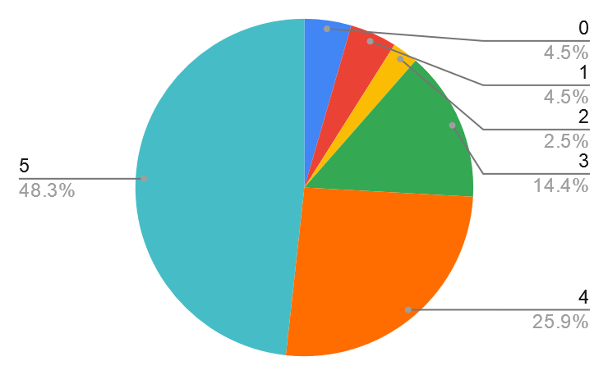
74,2% опрошенных оценивают программу как интересную и очень интересную.

Далее мы предлагали подросткам отметить те изменения, которые, как они считают, с ними произошли в результате программы. Можно было выбрать ответ “ни один вариант мне не подходит”, а также вписать свой вариант. Помимо понимания что же именно поменялось в поведении и самоощущении подростков, этот вопрос должен был помочь нам оценить полезность программы.
89,6% (180) опрошенных указали, что в результате прохождения программы с ними произошли изменения.
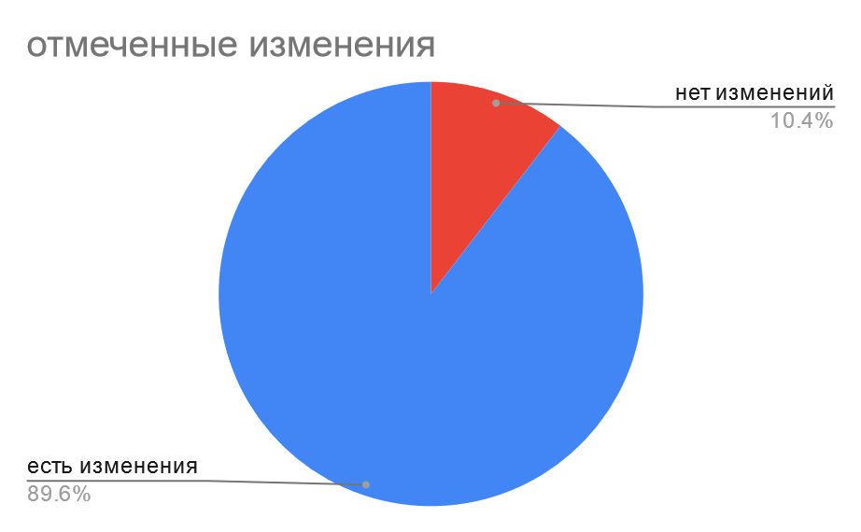
Для того, чтобы понять, какие именно изменения инициирует программа, мы изучили 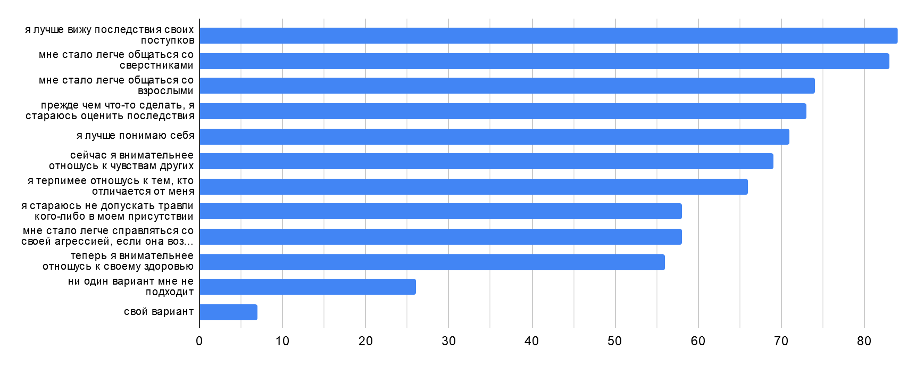статистику выборов:

Практически все предложенные варианты были значительное количество раз выбраны подростками.
Ведущим результатом является то, что подростки начинают видеть последствия своих поступков. С учетом, того, что многие рискованные поступки совершаются потому что подросток не отдает себе отчета о последствиях своих действий, мы можем считать нашу программу эффективно работающей на устранение этой проблемы.
На втором месте идет облегчение коммуникации между подростками, что также является профилактикой социальных рисков, т.к. умение грамотно общаться и находить общий язык способствуют снижению межличностных и групповых конфликтов.
Еще одним немаловажным результатом стало облегчение коммуникации со взрослыми. Очень часто подростки не могут довериться взрослому человеку и предпочитают решать проблемы самостоятельно или при помощи сверстников. Возможность поговорить с более опытным и знающим взрослым сможет помочь подросткам найти конструктивный выход из сложной жизненной ситуации.
Многие опрошенные также отмечают, что они оценивают последствия прежде чем совершить какое-либо действие; они стали лучше понимать себя, внимательнее относиться к чувствам других и терпимее относиться к тем, кто от них отличается.
7 респондентов дали свои варианты ответов:
- я просто стала другая
- развитие фантазии
- мне стало легче делать уроки сама и слежу свое поведение
- узнала новое для себя и не делаю того, что не надо
- я начала больше общаться
- я стала более ответственной и внимательной к себе и окружающим
- мне просто нравится это занятие

На вопрос “хотели бы вы поучаствовать в подобных мероприятиях еще раз?” были получены ответы:
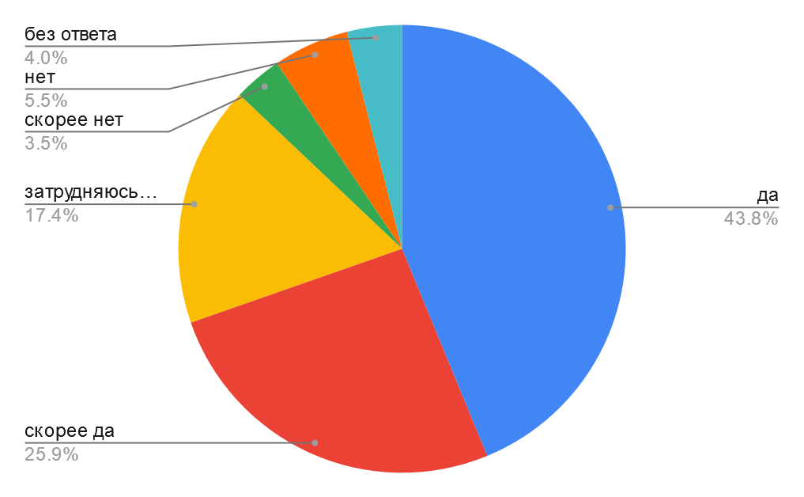
Таким образом, 69,7% опрошенных подростков хотели бы принять участие в аналогичных игровых программах.

Результаты анализа данных, полученных в результате заполнения диагностического опросника “Рискованное поведение подростков”.

Для подтверждения эффективности программы профилактики социальных рисков мы использовали сравнение результатов входящего и исходящего тестирования подростков.
В исследовании участвовало 111 подростков, прошедших входящее и исходящее тестирование и посетивших не менее четырех занятий по программе.

Результаты сравнения входящего и исходящего тестирования.

- Уменьшилось количество условно недостоверных ответов, полученных по “шкале лжи”, являющихся показателем выбора социально одобряемых ответов.
Входящее тестирование: 35 недостоверных ответов
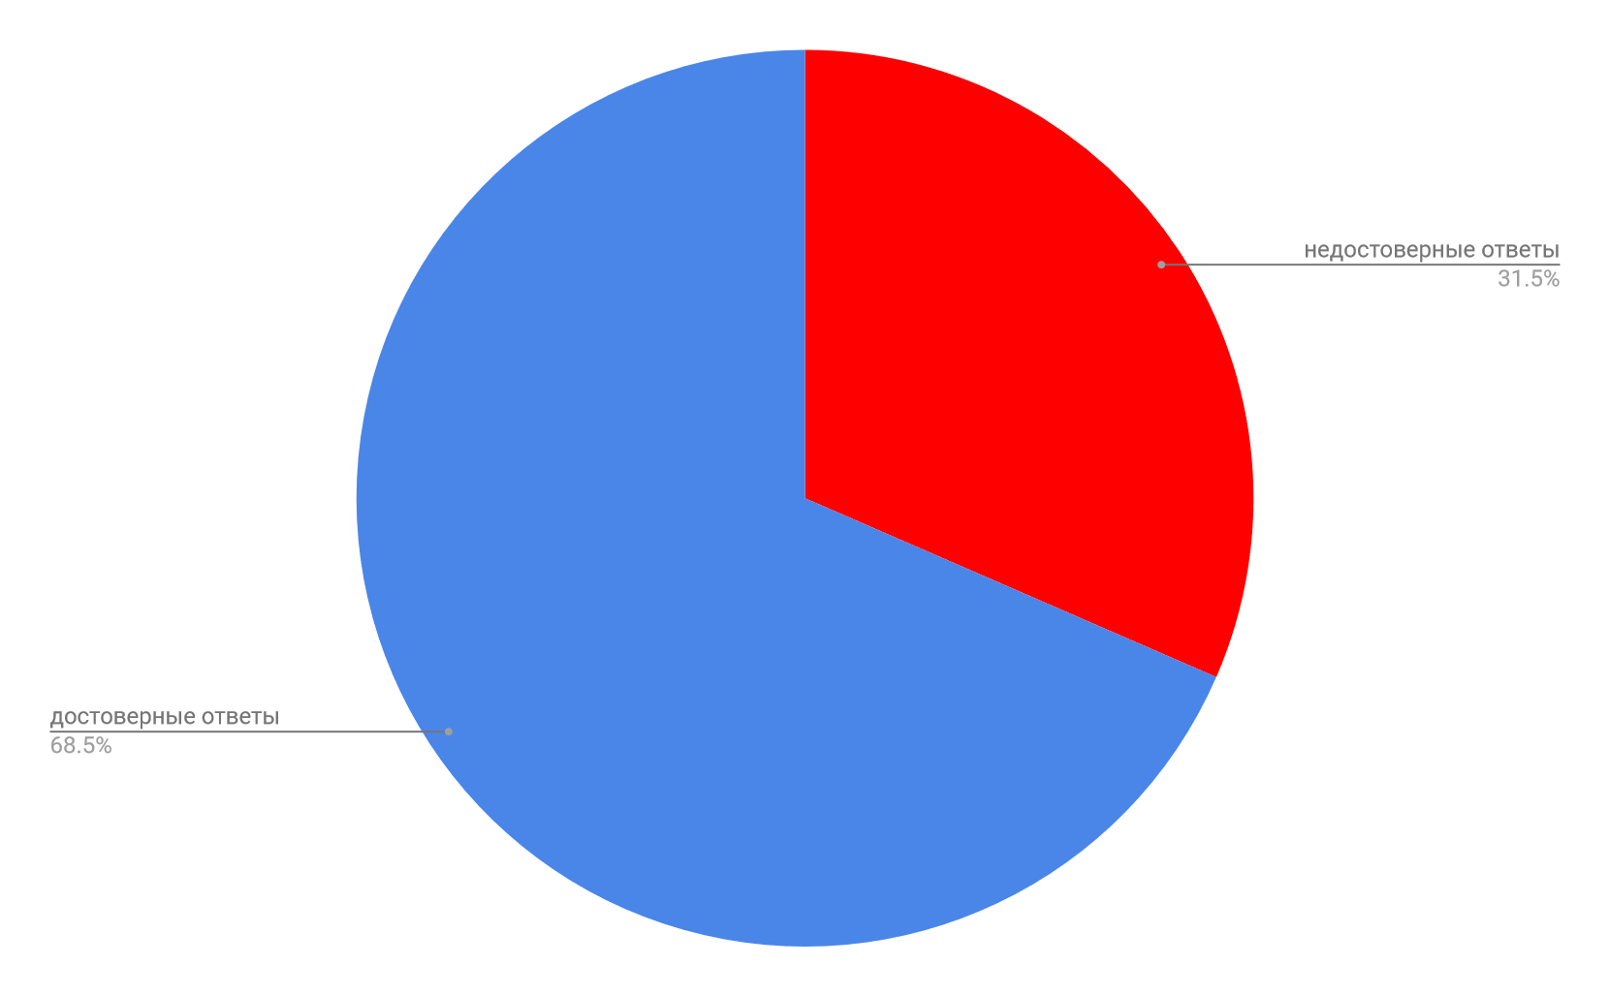
Исходящее тестирование: 30 недостоверных ответов
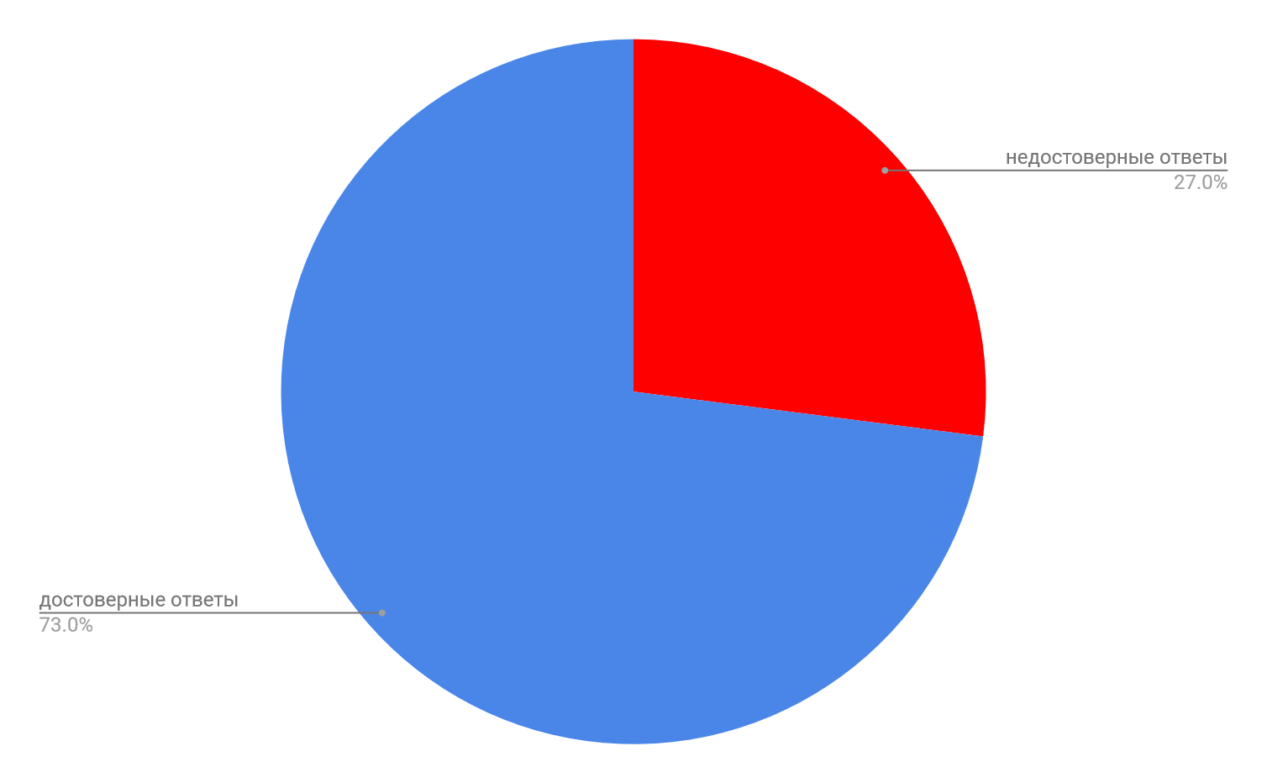

Мы можем сделать вывод, что в результате прохождения программы у подростков повысился уровень доверия к проводящим занятия, и они готовы более откровенно говорить на сложные темы.

- Шкала “опыт рискованного поведения”. Данная шкала отражает актуальную склонность к рискованному поведению. С учетом изменения условно достоверных ответов мы сочли необходимым сравнить показатели по этой шкале, полученные во входящем и исходящем тестировании. Низкие значения означают слабую проявленность склонности к рискованному поведению, средние значения - среднюю выраженность склонности к рискованному поведению, высокие значения - сильную проявленность склонности к рискованному поведению в настоящий момент.

 | Входящее тестирование | Исходящее тестирование
Недостоверные ответы (ниже возможного значения) | 13 результатов | 8 результатов
Низкие значения | 37 результатов | 44 результата
Средние значения | 60 результатов | 57 результатов
Высокие значения | 1 результат | 2 результата
:

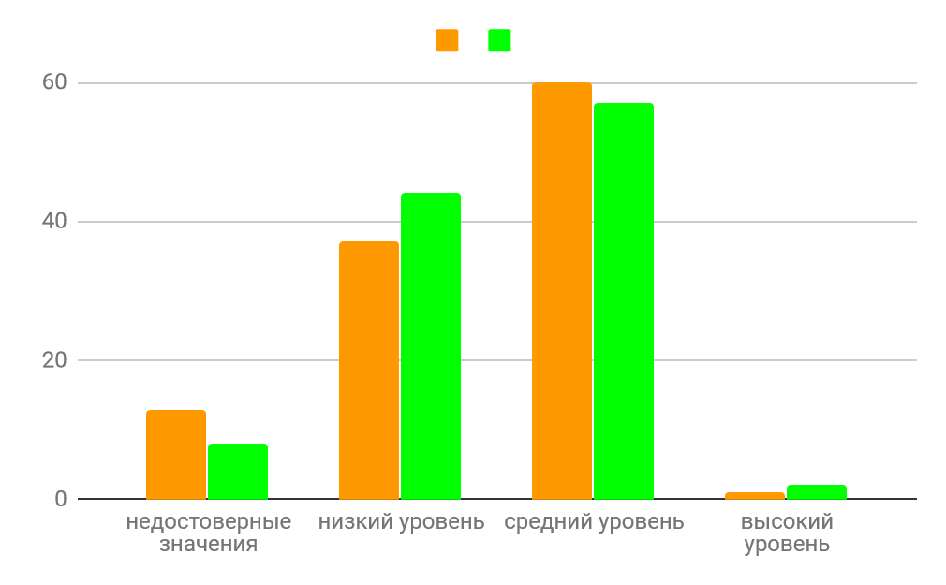
Мы видим, что снизилось количество недостоверных значений, что также говорит о том, что подростки стали адекватнее оценивать свою склонность к риску. Увеличилось количество результатов с низкими значениями, и незначительно снизилось количество результатов со средними значениями. Также увеличилось количество результатов с высокими значениями.
Это может быть связано с тем, что некоторые подростки не могут обобщить свой опыт и исходят из оценки себя в настоящий момент.

- Шкала “намерения рискованного поведения” . С точки зрения исследования сравнение показателей, полученных по этой шкале является наиболее значимым для оценки эффективности программы. Данная шкала отражает склонность к рискованному поведению в будущем. Низкие значения означают слабую проявленность склонности к рискованному поведению, средние значения - среднюю выраженность склонности к рискованному поведению, высокие значения - сильную проявленность склонности к рискованному поведению в дальнейшем.

 | Входящее тестирование | Исходящее тестирование
Недостоверные ответы (ниже возможного значения) | 20 результатов | 17 результатов
Низкие значения | 50 результатов | 63 результата
Средние значения | 40 результатов | 31 результат
Высокие значения | 1 результат | 0 результата

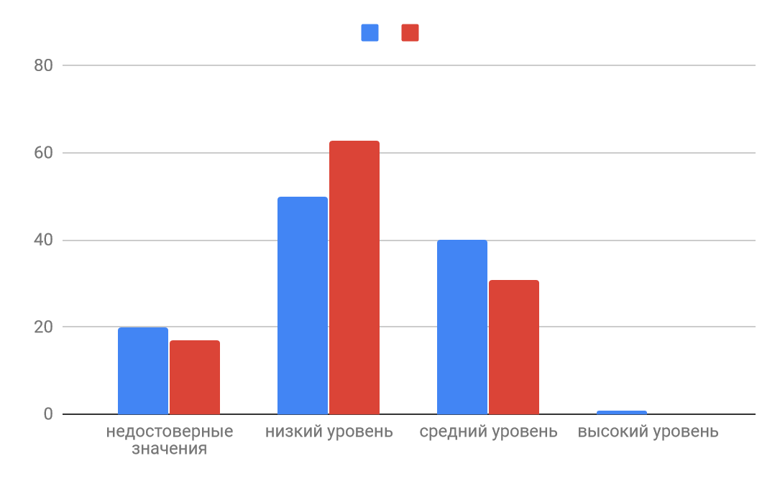При сравнении показателей мы видим следующую картину:
Входящее тестирование

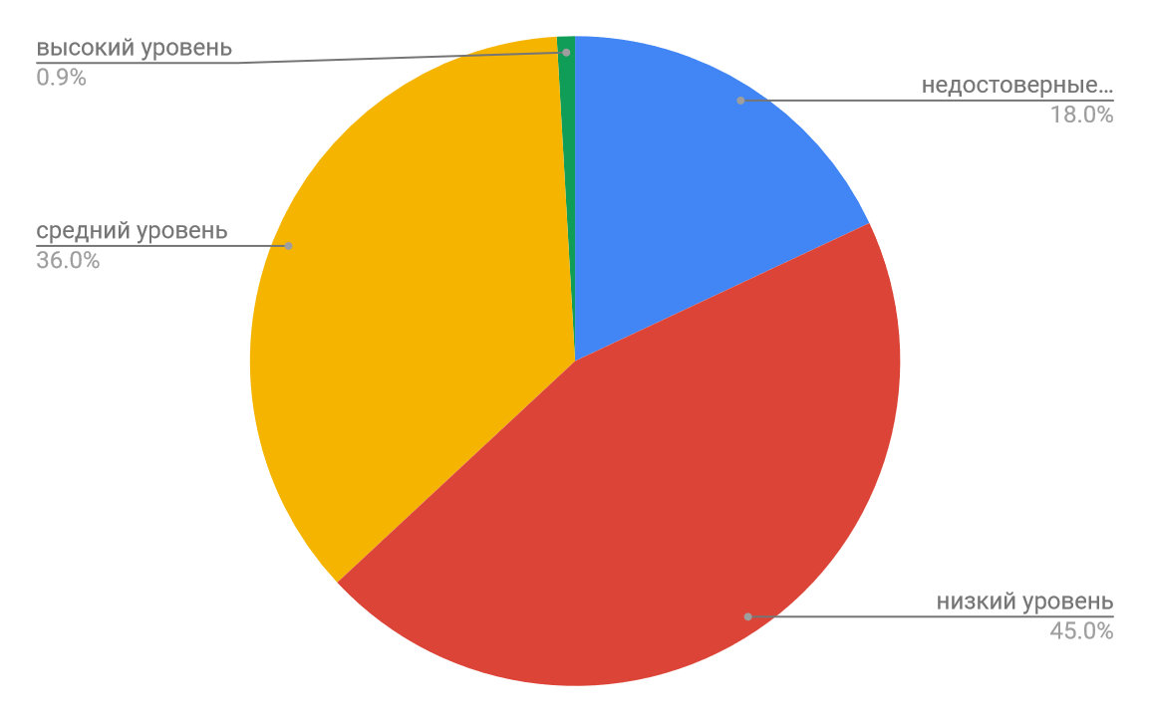
Исходящее тестирование
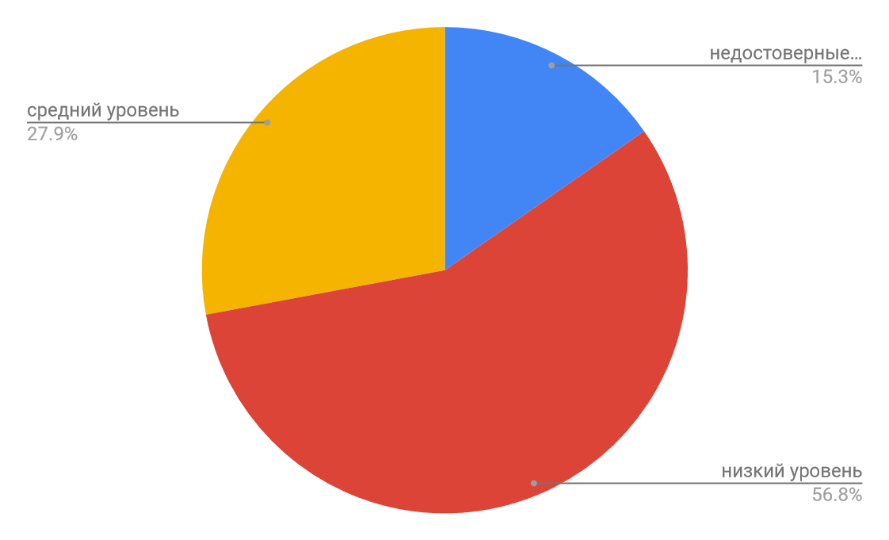Из диаграммы видно, что количество опрошенных подростков, оценивающих свое намерение рисковать как низкое в будущем увеличилось на 11,8%, при этом нет ни одного респондента, оценивающих свое намерение рисковать в будущем как высокое.

Таким образом, можно сделать вывод, что несмотря на то, что подростки в целом склонны оценить свою готовность рисковать в будущем ниже, чем свои актуальные намерения, у подростков, принявших участие в программе готовность рисковать в дальнейшем снижается.
Анализ данных, полученных в результате опроса подростков подтверждает профилактический эффект программы.

